

**ĀDAŽU NOVADA PAŠVALDĪBA**

_______________________________________________________________________________________________________________________________________________________

Gaujas iela 33A, Ādaži, Ādažu pag., Ādažu novads, LV-2164, tālr. 67997350, e-pasts dome@adazi.lv

Vēlamais izskatīšanas laiks: AK 09.02.2022.

FK 16.02.2022.

domē 23.02.2022.

sagatavotājs: Nadežda Rubina

ziņotājs: Nadežda Rubina

APSTIPRINĀTI

ar Ādažu novada pašvaldības domes

23.02.2022. sēdes lēmumu

(protokols Nr.__§__)

SAISTOŠIE NOTEIKUMI

Ādažos, Ādažu novadā

2022. gada 23. februārī  **Nr.______**

**Adrešu un nosaukumu plākšņu izvietošanas un noformēšanas noteikumi**

*Izdoti saskaņā ar likuma "*[*Par pašvaldībām*](https://m.likumi.lv/ta/id/57255-par-pasvaldibam)*"*

[*43. panta*](https://m.likumi.lv/ta/id/57255-par-pasvaldibam#p43)*pirmās daļas 5. un 7. punktu*

**I. Vispārīgie jautājumi**

1. Saistošie noteikumi nosaka kārtību, kādā Ādažu novada administratīvajā teritorijā (turpmāk – Ādažu novads) noformējamas un izvietojamas ielu un laukumu nosaukumu, nekustamo īpašumu adrešu un dzīvokļu numuru plāksnes, kā arī administratīvo atbildību par šo noteikumu pārkāpumiem.
2. Noteikumu mērķis ir nodrošināt adresācijas objekta atrašanās vietas ātru noteikšanu un veidot vienotu vizuālo tēlu ar ielu un laukumu nosaukumu plāksnēm.
3. Adrešu un nosaukumu plāksnes jāizvieto pie visiem adresācijas objektiem, kuriem ir piešķirta adrese, t.sk. uz visiem zemesgabaliem uz kuriem atrodas ēkas vai būves, t.sk. arī žogs un pagaidu būves, neatkarīgi no tā, vai šīs ēkas ir vai nav nodotas ekspluatācijā.
4. Ielu un laukumu nosaukumu plāksnes jāizvieto visās ielās.
5. Par adresācijas objekta plāksnes izgatavošanu un izvietošanu, kā arī to uzturēšanu labā tehniskā un vizuālā stāvoklī (zīmēm jābūt tīrām, bez redzamiem bojājumiem, ar skaidri salasāmiem uzrakstiem), kā arī teksta informācijas aktualizāciju un atbilstību [Valsts valodas likuma](https://likumi.lv/ta/id/14740-valsts-valodas-likums) prasībām, atbild:
   1. neapbūvētiem zemesgabaliem –nekustamā īpašuma īpašnieki vai tiesiskie valdītāji;
   2. apbūvētiem zemesgabaliem, uz kuriem atrodas daudzdzīvokļu mājas - nama apsaimniekotājs (par ēkas adreses vai nosaukuma plāksnes un par dzīvokļu numuru plāksnes izvietošanu ēkas ārpusē), bet tā neesamības gadījumā – ēku īpašnieki vai tiesiskie valdītāji;
   3. apbūvētiem zemesgabaliem, uz kuriem atrodas pārējās ēkas (nedzīvojama ēka vai viendzīvokļa, dvīņu vai rindu dzīvojamā māja) – ēku īpašnieki vai tiesiskie valdītāji;
   4. dzīvojamo telpu grupām (dzīvokļiem) un nedzīvojamo telpu grupām – īpašnieki vai tiesiskie valdītāji;
   5. pašvaldības ielām, ceļiem un laukumiem plāksnes izgatavo par pašvaldības budžeta līdzekļiem, un uzstādīšanu veic pašvaldības aģentūra “Carnikavas komunālserviss” (turpmāk – Aģentūra). Privātā īpašumā esošām ielām Aģentūra nodrošina plāksnes izgatavošanu un izvietošanu vietās, kur iela krustojas ar pašvaldības ielu vai ceļu.
6. Adresācijas objekta adreses vai nosaukuma maiņas gadījumā 5. punktā noteiktajai personai plāksne jānomaina trīs mēnešu laikā no pašvaldības vai citas institūcijas lēmuma pieņemšanas brīža.

**II. Ielu un laukumu nosaukuma plākšņu noformējums un izvietošana**

1. Ielu un laukumu nosaukumu plāksnes izgatavo saskaņā ar šo noteikumu 1. pielikumu.
2. Plāksnes izvieto ielu krustojumos 1,7 – 2,5 m augstumā virs zemes tā, lai neatkarīgi no braukšanas virziena būtu iespējams izlasīt šķērsojamās ielas nosaukumu.
3. Vietās, kur pret ielu vērstas ēkas siena vai žogs ir piemēroti ielu nosaukuma plāksnes uzstādīšanai, plāksnes piestiprina, saskaņojot ar nekustamā īpašuma īpašnieku, ne mazāk, kā 30 cm attālumā no ēkas vai žoga stūra.
4. Citos gadījumos plāksnes piestiprina speciāli izgatavotiem stabiem, kas izvietoti ceļu aizsargjoslā vai arī privātīpašuma robežās, saskaņojot ar nekustamā īpašuma īpašnieku.

**III. Ēku un zemes vienību adrešu un nosaukumu plākšņu noformējums un izvietošana**

1. Ēku un zemes vienību adrešu un nosaukumu plāksnes tiek izgatavotas saskaņā ar Noteikumu 2. pielikumu.
2. Uz adrešu plāksnes norāda tikai ielas nosaukumu un ēkas numuru, savukārt uz nosaukuma plāksnes norāda tikai ēkas vai zemesgabala nosaukumu kā adreses elementu.
3. Zemesgabaliem, kā arī visām ēkām (izņemot lielizmēra ēkas 14. punkta izpratnē), kam piešķirta adrese, uzstāda standarta izmēra adrešu plāksni saskaņā ar šo noteikumu 2. pielikumu (1. un 2. attēls).
4. Lielizmēra ēku adrešu plāksnes izgatavo saskaņā ar šo noteikumu 2. pielikumu (3. attēls), un izvieto uz ēkām, kas vienlaikus atbilst šādiem kritērijiem:
   1. šī ēka ir daudzdzīvokļu (trīs vai vairāk dzīvokļu) māja vai nedzīvojamā ēka;
   2. ēkas sienas garums pārsniedz 30 metrus.
5. Zemesgabaliem un ēkām, kam piešķirts nosaukums kā adreses elements, uzstādāma nosaukuma plāksne saskaņā ar šo noteikumu 2. pielikumu (4. attēls).
6. Ēku un zemes vienību adrešu vai nosaukumu plāksnes izvieto:
   1. uzņēmumu un rūpnieciskās apbūves slēgtajās (norobežotās) teritorijās adreses plāksni izvieto, ņemot vērā ielu, no kuras nodrošināta galvenā piekļuve teritorijai, neatkarīgi no tā, vai ēkas atrodas pie vienas vai pie vairākām ielām;
   2. uz ēkām, kas atrodas ne tālāk kā 30 m no brauktuves malas - uz pret ielu vērstas fasādes, kurai piesaistīts ēkas numurs 2-2,5 m augstumā vai uz žoga vai staba 1,5-2 m augstumā, no piegulošā ceļa redzamā vietā;
   3. ēkām, kas atrodas tālāk par 30 m no brauktuves malas, kā arī neapbūvētiem zemesgabaliem uz žogiem vai stabiem 1,5-2 m augstumā - no tās ielas puses, kurai piesaistīts ēkas vai zemesgabala numurs.
7. Stabu ar plāksni izvieto sava nekustamā īpašuma robežās. Gadījumā, ja plāksni izvieto ārpus sava īpašuma robežām uz staba, tad staba novietošanu saskaņo ar Ādažu novada būvvaldi.
8. Papildus plāksnei var izvietot mākslinieciski noformētu mājas nosaukuma zīmi, saskaņojot tās dizainu un novietojumu ar Ādažu novada būvvaldi.
9. Ēku un zemes vienību adrešu vai nosaukumu plāksni piestiprina drošā veidā un labi redzamā vietā, ko neaizsedz koki, stādījumi un priekšmeti.
10. Aizliegts stiprināt plāksnes uz ēku fasādes durvīm, logiem, vārtiem, žoga kustīgajām daļām (vērtnēm), kā arī uz pastkastītēm.

**IV. Daudzdzīvokļu dzīvojamo māju dzīvokļu numuru plākšņu noformējums un izvietošana**

1. Daudzdzīvokļu dzīvojamo māju dzīvokļu numuru plāksnes izvieto ārpusē, virs ieejas kāpņu telpā, kur norādīts dzīvokļu numuru vai nedzīvojamo telpu grupu diapazons attiecīgajā kāpņu telpā, norādot pirmo un pēdējo numuru un atdalot tos ar horizontālo svītru. Plāksnes izgatavo atbilstoši šo noteikumu 2. pielikumam (5. attēls). Ja ēkai ir divas un vairāk ieejas, dzīvokļu numuru plāksnes izvieto pie visām ieejām ārpusē.
2. Daudzdzīvokļu dzīvojamās mājās uz katra dzīvokļa ārdurvīm izvieto plāksni ar individuāla dzīvokļa kārtas numuru, kura izmērs nepārsniedz 20x20 cm.

**V. Administratīvā atbildība par noteikumu neievērošanu**

1. Par šo noteikumu 5.1.-5.4., 6.-11., 13.-22. punktu prasību pārkāpšanu fiziskām un juridiskām personām piemēro brīdinājumu vai naudas sodu no 2 līdz 14 naudas soda vienībām.
2. Administratīvā pārkāpuma procesu par šo noteikumu pārkāpumiem līdz administratīvā pārkāpuma lietas izskatīšanai veic Ādažu novada pašvaldības policijas amatpersonas. Administratīvā pārkāpuma lietas izskata un lēmumus pieņem Ādažu novada pašvaldības Administratīvā komisija.

**VI. Noslēguma jautājumi**

1. Ar šo noteikumu spēkā stāšanas brīdi spēku zaudē:
   1. Ādažu novada domes 2013. gada 22. oktobra saistošo noteikumu Nr. 20 “Par teritoriju kopšanu un būvju uzturēšanu”, 11.14. apakšpunkts un 23. punkts.
   2. Carnikavas novada domes 2010. gada 21.aprīļa saistošie noteikumi Nr. 2010/5 “Ielu un nekustamo īpašumu nosaukumu, ēku un būvju numuru vai nosaukumu plākšņu, dzīvokļu numuru plākšņu Carnikavas novadā izvietošanas un noformēšanas saistošie noteikumi”.

**Pārejas noteikumi**

1. Ādažu novada ielu un ceļu nosaukumu, kā arī pašvaldības īpašumu adrešu un nosaukumu plāksnēm, kuru noformējums neatbilst šo noteikumu 1. un 2. pielikuma prasībām attiecībā uz izmantotajām krāsām, piemēro trīs (3) gadu pārejas periodu, kura laikā visas neatbilstošas ielu un īpašumu adrešu un nosaukumu plāksnes tiek nomainītas uz jaunām.
2. Visām šo noteikumu izpratnē lielizmēra ēkām, kā arī daudzdzīvokļu mājām un publiskām būvēm, kurām uzstādīto plākšņu noformējums neatbilst šo noteikumu 2. pielikuma nosacījumiem, piemēro pārejas periodu līdz 2023. gada 31. decembrim, kura laikā visas neatbilstošās adrešu un īpašumu nosaukumu plāksnes tiek nomainītas uz jaunām.
3. Visām pārējām ēkām un zemes vienībām Carnikavas pagastā, kurām plāksnes tika uzstādītas pirms šo noteikumu stāšanās spēkā atbilstoši Carnikavas novada domes 2010. gada 21. aprīļa saistošajiem noteikumiem Nr. 2010/5 “Ielu un nekustamo īpašumu nosaukumu, ēku un būvju numuru vai nosaukumu plākšņu, dzīvokļu numuru plākšņu Carnikavas novadā izvietošanas un noformēšanas saistošie noteikumi”, plāksnes nav jāmaina līdz brīdim, kad mainās objekta adrese vai arī iepriekšējās plāksnes tehniskais un vizuālais izskats vairs neatbilst šiem noteikumiem*.*

Pašvaldības domes priekšsēdētājs M.Sprindžuks

1. pielikums

Ādažu novada pašvaldības  
2022. gada 23. februāra

saistošajiem noteikumiem

**Ielu un laukumu nosaukuma plāksnītes apraksts**

1. Nosaukuma plāksnes izmēri ir: platums 750 mm, augstums 200 mm. Plāksnītes platumu var palielināt, ja nosaukums ir garš un to nevar ietilpināt noteiktajos izmēros.
2. Plāksnītes fona krāsa ir zaļa, bet teksts ir veidots baltiem, gaismu atstarojošiem burtiem.

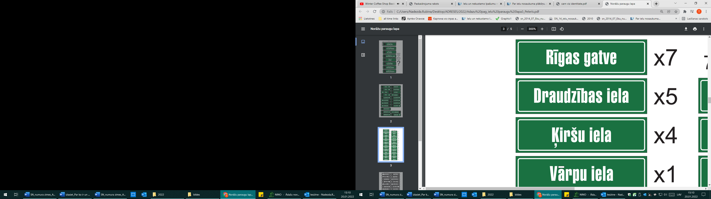

1. Teksta fonts - ielas nosaukums un piederība: ??
2. Burtu augstums - ielas nosaukums ?? mm
3. Ciparu augstums - ?? mm

2.pielikums

Ādažu novada pašvaldības  
2022. gada 23. februāra

saistošajiem noteikumiem

**Ēku, zemes vienību un daudzdzīvokļu ēku dzīvokļu adreses un nosaukuma plāksnītes apraksts**

1. Plāksnītes fona krāsa ir balta (krāsa RAL 9016), atstarojoša, un teksts melnā krāsā (RAL 9005).
2. Teksta fonts: *Myriad Black kond*.
3. Pamatne: plakana.
4. Adrešu plāksnēm ir sekojoši izmēri:
   1. standarta izmēra ēkām, ja ēkas numurs satur 1 līdz 2 ciparus vai burtus - plāksnītes platums ir 220 mm un augstums 320 mm (attēls Nr.1);
   2. standarta izmēra ēkām, ja ēkas numurs satur 3 un vairāk ciparus vai burtus (piemēram, “100” vai “10A”) - plāksnītes platums ir 280 mm un augstums 320 mm (attēls Nr.2);
   3. lielizmērā ēkām šo noteikumu III. daļas 4. punkta izpratnē plāksnītes platums ir 320 mm un augstums ir 440 mm (attēls Nr.3).
5. Ēkas (arī lielizmēra) vai zemes vienības nosaukuma plāksnītei platums ir 560 mm un augstums 160 mm. Plāksnītes platumu var palielināt, saskaņojot ar Ādažu novada būvvaldi, ja nosaukums ir garš un to nevar ietilpināt noteikto izmēru plāksnītē (attēls Nr.4).
6. Daudzdzīvokļu dzīvojamo māju dzīvokļu numuru plāksnītes pie ieejas durvīm platums ir 200 līdz 500 mm un augstums 100 mm (attēls Nr.5).
7. 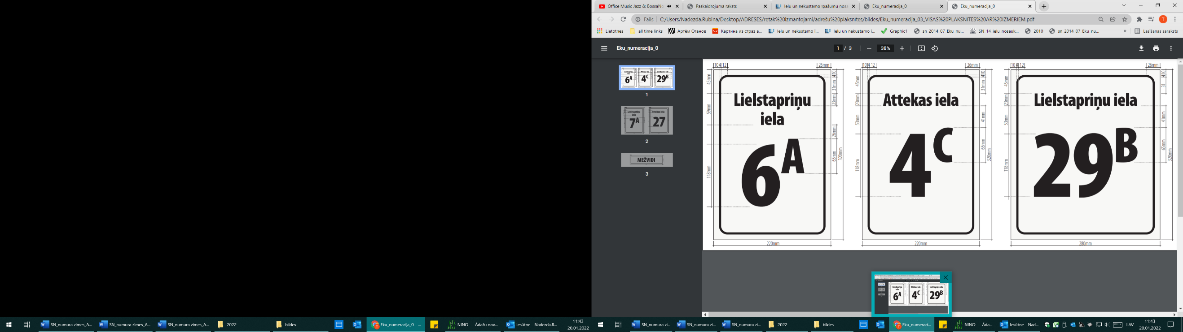Pielikuma attēls nr.1.

2. Pielikuma attēls nr.2.

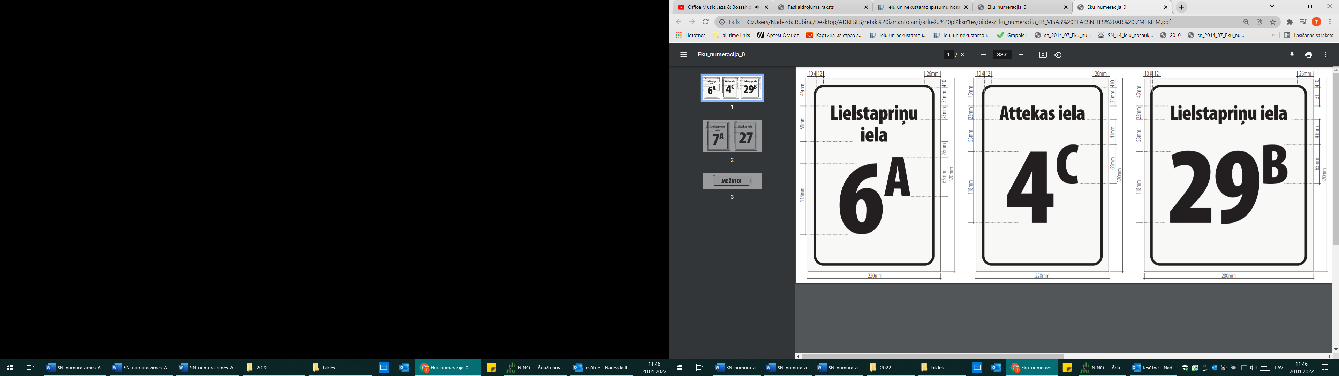

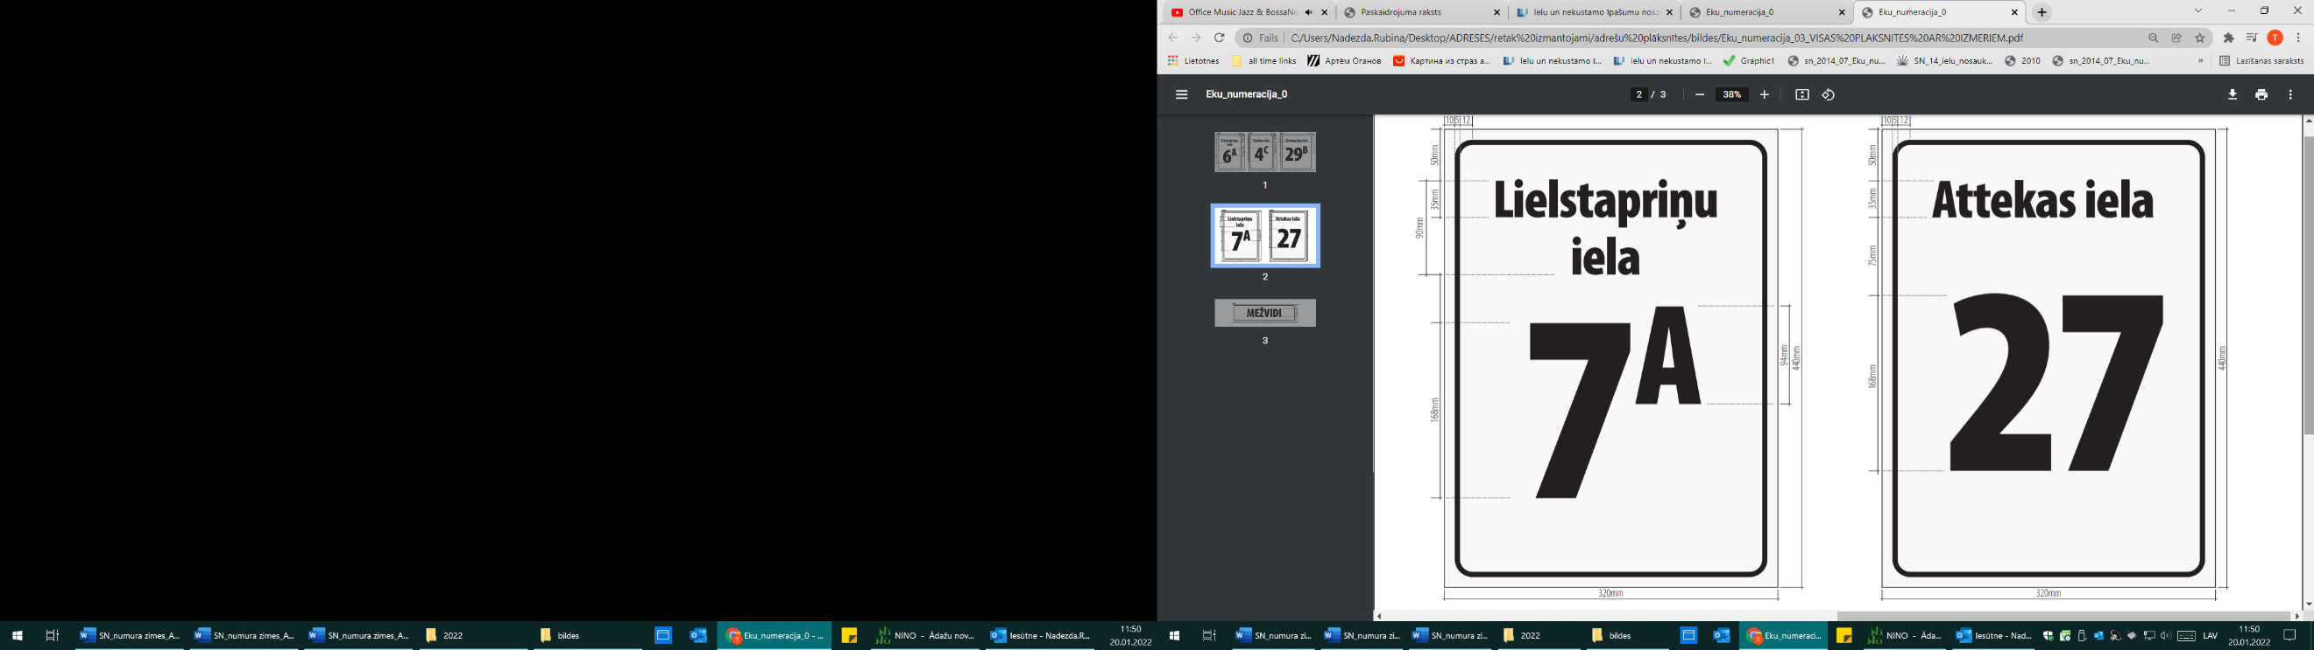2.pielikuma attēls nr.3.

1. Pielikuma attēls nr.4.

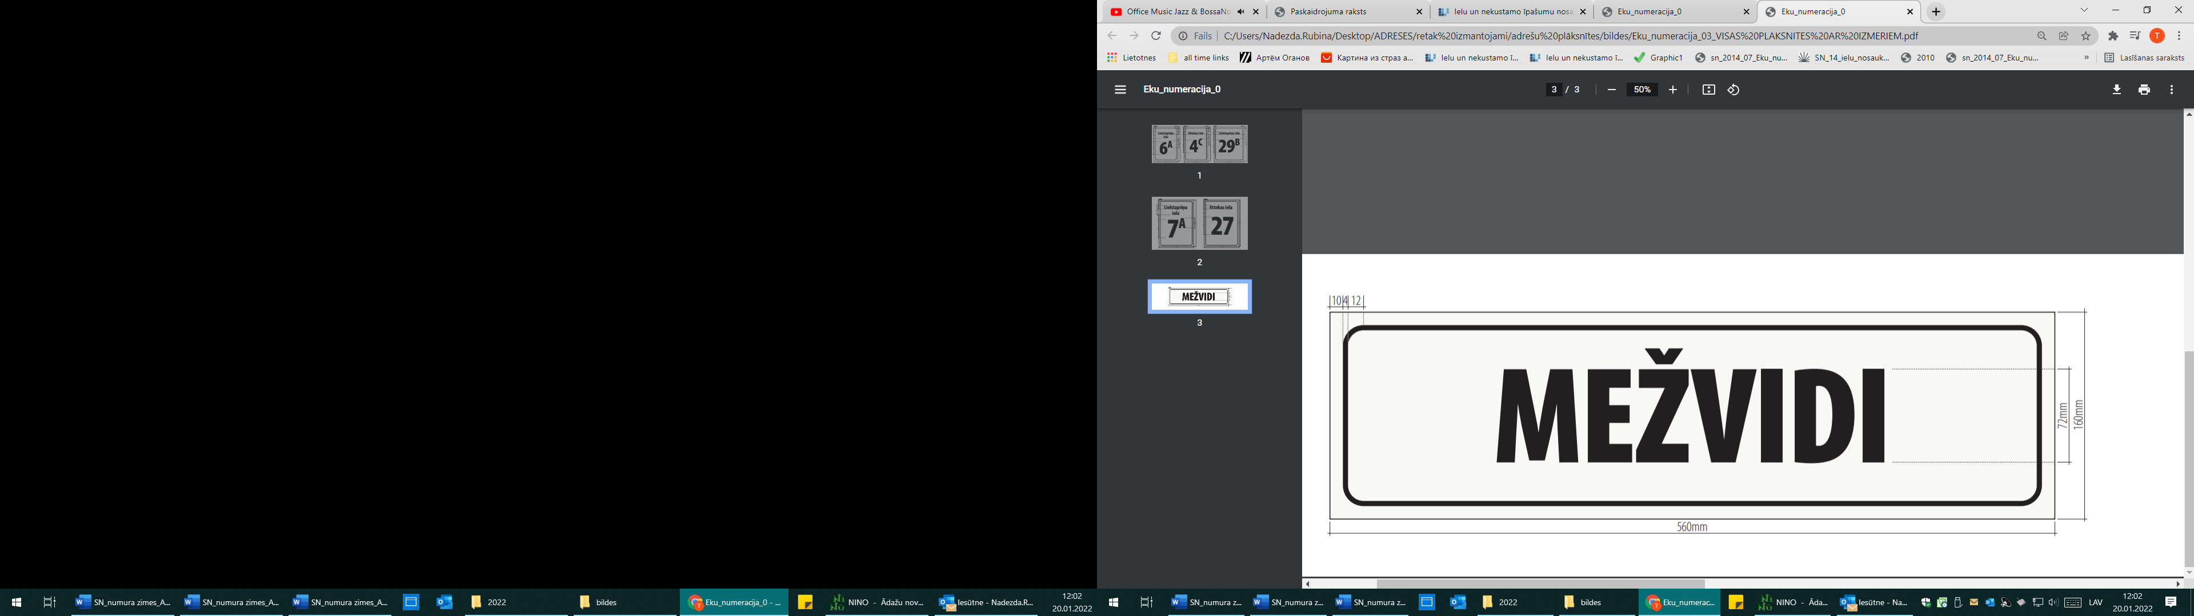

1. Pielikuma attēls nr.5.

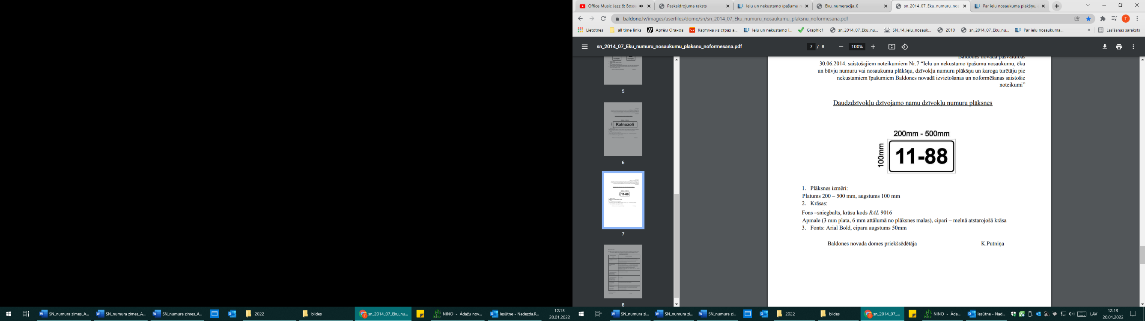

**Paskaidrojuma raksts**

Ādažu novada pašvaldības 2022. gada 23. februāra saistošajiem noteikumiem Nr.__/2022 “Adrešu un nosaukumu plākšņu izvietošanas un noformēšanas noteikumi”

|  |
| --- |
| **Paskaidrojuma raksta sadaļas un norādāmā informācija** |
| 1. **Projekta nepieciešamības pamatojums**.  Saskaņā ar Administratīvo teritoriju un apdzīvoto vietu likuma pielikuma "Administratīvās teritorijas, to administratīvie centri un teritoriālā iedalījuma vienības – novada pilsētas un novada pagasti" 27. punktu, ar 2021. gada 1. jūliju Ādažu novadu veido Ādažu un Carnikavas pagasti, kas nozīmē, ka ir izveidota jauna publiska persona – Ādažu novada pašvaldība.  Atbilstoši Administratīvo teritoriju un apdzīvoto vietu likuma Pārejas noteikumu 17. punktam, 2021. gada pašvaldību vēlēšanās ievēlētā novada dome izvērtē novadu veidojošo bijušo pašvaldību pieņemtos saistošos noteikumus un pieņem jaunus novada saistošos noteikumus.  Adrešu un nosaukumu plākšņu izvietošanas kārtību uz adresācijas objektiem noteica Carnikavas novada domes 2010. gada 21.aprīļa saistošie noteikumi Nr. 2010/5 “Ielu un nekustamo īpašumu nosaukumu, ēku un būvju numuru vai nosaukumu plākšņu, dzīvokļu numuru plākšņu Carnikavas novadā izvietošanas un noformēšanas saistošie noteikumi” un Ādažu novada domes 2013. gada 22. oktobra saistošo noteikumu Nr. 20 “Par teritoriju kopšanu un būvju uzturēšanu”, 11.14. un 23. punkti. |
| **2. Īss projekta satura izklāsts**.  Ar saistošajiem noteikumiem “Adrešu un nosaukumu plākšņu izvietošanas un noformēšanas noteikumi Ādažu novadā” (turpmāk – Noteikumi) tiek noteikta vienota kārtība, kādā turpmāk Ādažu novada administratīvajā teritorijā noformējamas un izvietojamas ielu un laukumu nosaukumu, nekustamo īpašumu adrešu un dzīvokļu numuru plāksnes, kā arī noteikta administratīvā atbildība par Noteikumu neievērošanu.  Ar Noteikumiem paredzēts atzīt par spēku zaudējušiem Carnikavas novada domes 2010. gada 21.aprīļa saistošos noteikumus Nr. 2010/5 “Ielu un nekustamo īpašumu nosaukumu, ēku un būvju numuru vai nosaukumu plākšņu, dzīvokļu numuru plākšņu Carnikavas novadā izvietošanas un noformēšanas saistošie noteikumi” un Ādažu novada domes 2013.gada 22.oktobra saistošo noteikumu Nr. 20 “Par teritoriju kopšanu un būvju uzturēšanu”, 11.14. un 23. punktus, kā arī noteikt pārejas periodu Noteikumu piemērošanai. |
| 1. **Informācija par plānoto projekta ietekmi uz pašvaldības budžetu.**   Noteikumu projekts paredz ietekmi uz pašvaldības budžetu. Trīs gadu laikā no Noteikumu pieņemšanas būs nepieciešami finanšu līdzekļi aptuveni 14 000 EUR plāksnīšu izgatavošanai pašvaldības īpašumiem, t.sk. 95% no finanšu līdzekļiem nepieciešami ielu nosaukumu plākšņu izgatavošanai Carnikavas pagastā, Ādažu novadā. |
| **4. Informācija par plānoto projekta ietekmi uz sabiedrību (mērķgrupām) un uzņēmējdarbības vidi pašvaldības teritorijā.**  Noteikumu projekts tiešā veidā neietekmēs sabiedrību un uzņēmējdarbību. |
| 1. **Informācija par administratīvajām procedūrām.**   Nav attiecināms. |
| **6. Informācija par konsultācijām ar privātpersonām**.  Nav attiecināma. |

Pašvaldības domes priekšsēdētājs M. Sprindžuks